**Практические занятия обучающихся 7 агрокласса Пушанинской школы на предприятие ООО "БПО" ИСАИЧКИН"**

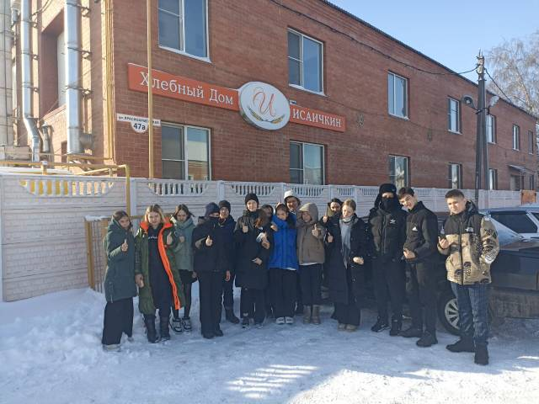2024 год ознаменовался для аграрного образования реализацией по всей стране пилотного проекта по созданию в сельских агломерациях сети агротехнологических классов под эгидой Министерства сельского хозяйства Российской Федерации.

Белинский район активно участвует в реализации пилотного проекта по созданию агротехнологических классов в сельских школах. Цель проекта – развитие системы непрерывного аграрного образования, повышение престижа профессий АПК и подготовка квалифицированных кадров для сельскохозяйственного сектора.

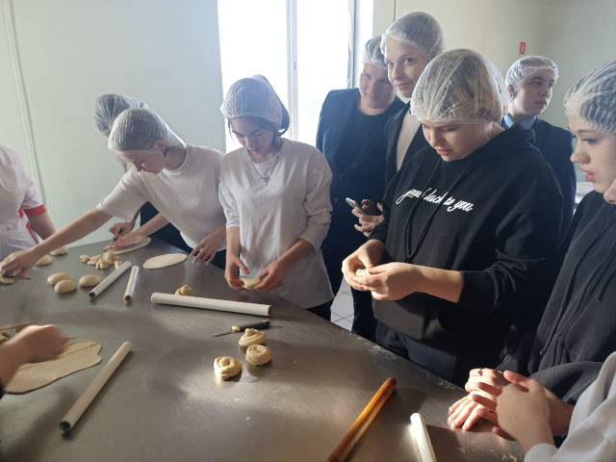Практическое занятие в рамках проекта «Агроклассы», ученики 7 класса Пушанинской школы провели на предприятие района, специализирующееся на приготовлении хлебобулочных изделий. Мастер-технолог ООО "БПО" ИСАИЧКИН" провела мастер-класс по изготовлению булочки «Испанская».

Школьники узнали о различных видах хлеба, а затем приступили к исследованию пористости хлебобулочных изделий с помощью прибора Журавлёва. В ходе занятия агроклассники освежили знания по основным функциям углеводов, белков и жиров, пищеварительной системы человека, сформулировали главные принципы рационального питания – разнообразие и умеренность.

Экскурсия по предприятию позволила познакомить учеников с производством и ключевыми профессиями отрасли, а также с процессом изготовления продукции, путем самостоятельного изготовления изделия.

Развитие сети агротехнологических классов – важный шаг в обеспечении кадрами аграрного сектора Пензенской области и Белинского района.